Formatos Normalizados

Se llama formato a la hoja de papel en que se realiza un dibujo, cuya forma y dimensiones en mm. Están normalizados. En la norma UNE 1026-2 83 Parte 2, equivalente a la ISO 5457, se especifican las características de los formatos.

Dimensiones

Las dimensiones de los formatos responden a las reglas de doblado, semejanza y referencia. Según las cuales:

1. Un formato se obtiene por doblado transversal del inmediato superior.
2. La relación entre los lados de un formato es igual a la relación existente entre el lado de un cuadrado y su diagonal, es decir 1/√2.
3. Y finalmente para la obtención de los formatos se parte de un formato base de 1 m².

Aplicando estas tres reglas, se determina las dimensiones del formato base llamado A0 cuyas dimensiones serían 1189 x 841 mm.

El resto de formatos de la serie A, se obtendrán por doblados sucesivos del formato A0.

La norma estable para sobres, carpetas, archivadores, etc. dos series auxiliares B y C.

Las dimensiones de los formatos de la serie B, se obtienen como media geométrica de los lados homólogos de dos formatos sucesivos de la serie A.

[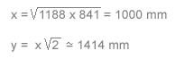](http://www.dibujotecnico.com/wp-content/uploads/2015/07/serieB.gif)

Los de la serie C, se obtienen como media geométricas de los lados homólogos de los correspondientes de la serie A y B.

[serieC](http://www.dibujotecnico.com/wp-content/uploads/2015/07/serieC.gif)

[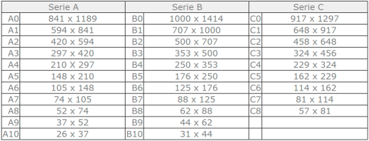](http://www.dibujotecnico.com/wp-content/uploads/2015/07/formatos-Serie-A-B-C-e1438017169440.png)

Excepcionalmente y para piezas alargadas, la norma contempla la utilización de formatos que denomina especiales y excepcionales, que se obtienen multiplicando por 2, 3, 4… y hasta 9 veces las dimensiones del lado corto de un formato.

[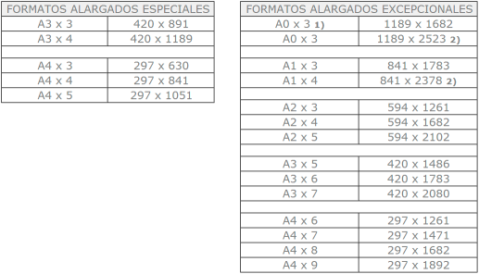](http://www.dibujotecnico.com/wp-content/uploads/2015/07/formatos-Alargados-e1438017256461.png)

**Plegado**

La norma UNE – 1027 – 95, establece la forma de plegar los planos. Este se hará en zigzag, tanto en sentido vertical como horizontal, hasta dejarlo reducido a las dimensiones de archivado. También se indica en esta norma que el cuadro de rotulación, siempre debe quedar en la parte anterior y a la vista.

[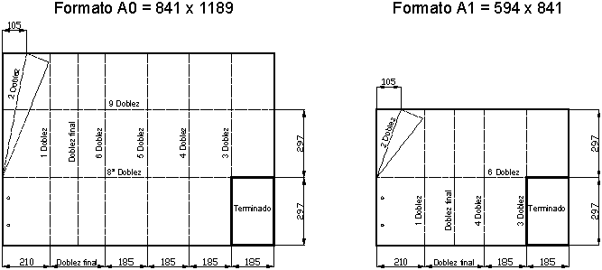](http://www.dibujotecnico.com/wp-content/uploads/2015/07/doblado-de-formatos-A0-y-A1.gif)

[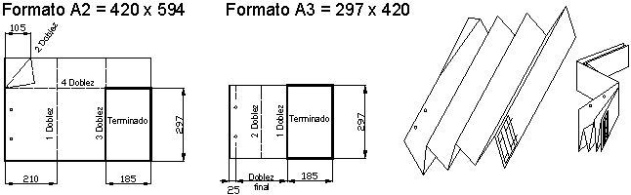](http://www.dibujotecnico.com/wp-content/uploads/2015/07/doblado-de-los-formatos-A2-y-A3.gif)

[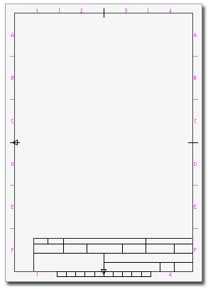](http://www.dibujotecnico.com/wp-content/uploads/2015/07/formato-normalizado.gif)

Indicaciones en los formatos

**Márgenes**

En los formatos se debe dibujar un recuadro interior, que delimite la zona útil de dibujo. Este recuadro deja unos márgenes en el formato, que la norma establece que no sea inferior a 20 mm. Para los formatos A0 y A1, y no inferior a 10 mm. Para los formatos A2, A3 y A4. Si se prevé un plegado para archivado con perforaciones en el papel, se debe definir un margen de archivado de una anchura mínima de 20 mm., en el lado opuesto al cuadro de rotulación.

**Cuadro de rotulación**

Conocido también como cajetín, se debe colocar dentro de la zona de dibujo, y en la parte inferior derecha, siendo su dirección de lectura, la misma que el dibujo. En UNE – 1035 – 95, se establece la disposición que puede adoptar el cuadro con su dos zonas: la de identificación, de anchura máxima 170 mm. Y la de información suplementaria, que se debe colocar encima o a la izquierda de aquella.

**Señales de centrado**

Señales de centrado. Son unos trazos colocados en los extremos de los ejes de simetría del formato, en los dos sentidos. De un grosor mínimo de 0,5 mm. Y sobrepasando el recuadro en 5 mm. Debe observarse una tolerancia en la posición de 0,5 mm. Estas marcas sirven para facilitar la reproducción y microfilmado.

**Señales de orientación**

Señales de orientación. Son dos flechas o triángulos equiláteros dibujados sobre las señales de centrado, para indicar la posición de la hoja sobre el tablero.

**Graduación métrica de referencia**

Graduación métrica de referencia. Es una reglilla de 100 mm de longitud, dividida en centímetros, que permitirá comprobar la reducción del origina en casos de reproducción.